ΓΙΑ ΚΑΘΕ ΕΙΚΟΝΑ ΓΡΑΨΤΕ ΑΠΟ ΚΑΤΩ :

Θα  το αναδημοσιεύατε ? ΝΑΙ ΟΧΙ και γιατί ;

A )

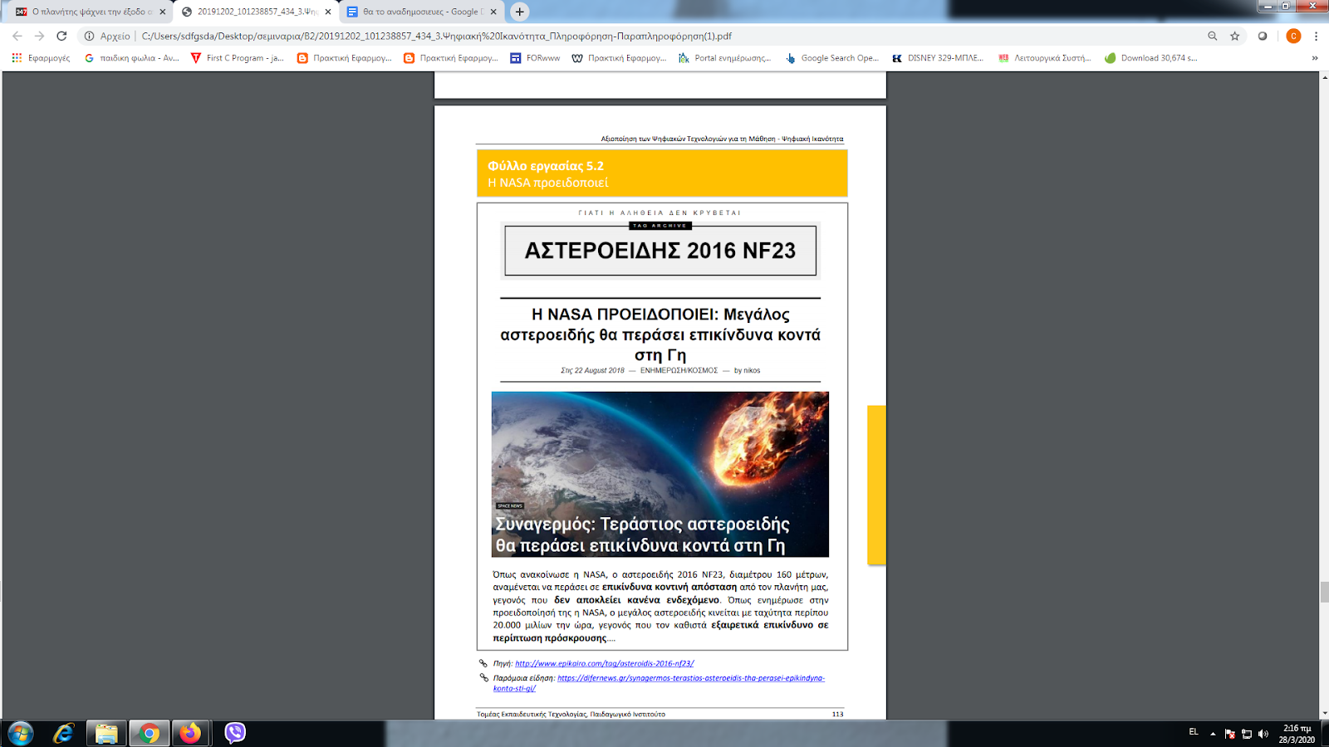

B)

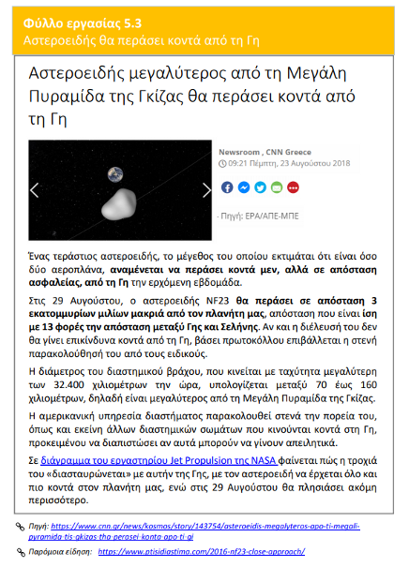

Γ)

